Приложение №2
к Договору безвозмездного оказания услуг
от «___» _______________ 2025 г. № ____
Сведения о поступивших в приют для животных
животных без владельцев и животных, от права собственности на которых владельцы отказались,
в информационно-телекоммуникационной сети «Интернет»

Фото | Дата отлова | Населенный пункт и адрес отлова | Вид,  пол,  порода | Прибли-зительный возраст | Окрас, характерис-тика волосяного покрова | Наличие ошейника (шлейки), одежды, клетки, переноски, иного транспор-тировоч-ного устройства | Особые отметины и приметы | Наличие / отсутст-вие стерили-зации / кастра-ции | Физическое состояние животного, особенности походки, передвижения, в том числе вследствие травм | Присвоенный идентификационный номер при маркировании  и чипировании | Дата и причина выбытия животного из приюта
1 | 2 | 3 | 4 | 5 | 6 | 7 | 8 | 9 | 10 | 11 | 12
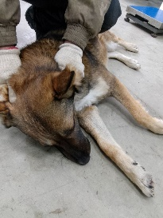 | 12.02.2026г. | Копейский ГО, Коммунистическая 29 | Собака,  кобель,  б\п | 4г | Рыже-черный | Нет | Вес 26 кг; высота в холке 45 см | Нет | Удовлетворительное | Бирка №RU1zleqz7p4  Чип 643076348762201  Дело №60  Карточка учета № 1
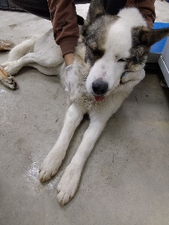 | 12.02.2026г. | Копейский ГО, Жданова 24 | Собака,  сука,  б\п | 4г | Бело-серый | Нет | Вес 24 кг; высота в холке 45 см | Нет | Удовлетворительное | Бирка №RU13uqhqaq7  Чип 643048361126625  Дело №60  Карточка учета № 2
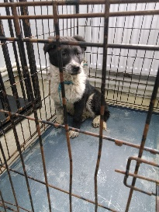 | 12.02.2026г. | Копейский ГО, Электровозная 28а | Собака,  кобель,  б\п | 6м | Черно-белый | Нет | Вес 12 кг; высота в холке 35 см | Нет | Удовлетворительное | Бирка №RU1phlbmam9  Чип 643028552635878/643021882608726  Дело №60  Карточка учета № 3
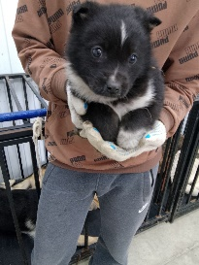 | 12.02.2026г. | Копейский ГО, п.Советов 6Б | Собака,  кобель,  б\п | 1,5м | Черно-белый | Нет | Вес 4 кг; высота в холке 20 см | Нет | Удовлетворительное | Бирка №  Чип 643016276549701  Дело №60  Карточка учета № 4
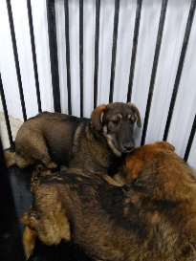 | 12.02.2026г. | Копейский ГО, Троицкая 8 | Собака,  кобель,  б\п | 1г | Рыже-черный | Нет | Вес 22 кг; высота в холке 45 см | Нет | Удовлетворительное | Бирка №RU1pj4pdhd5  Чип 643071607051520  Дело №60  Карточка учета № 5
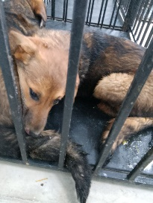 | 12.02.2026г. | Копейский ГО, Троицкая 3А | Собака,  кобель,  б\п | 1г | Рыже-черный | Нет | Вес 25 кг; высота в холке 45 см | Нет | Удовлетворительное | Бирка №RU1tp3e7cc1  Чип 643065280758574  Дело №60  Карточка учета № 6
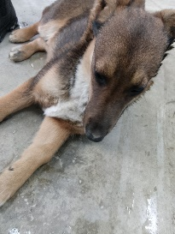 | 12.02.2026г. | Копейский ГО, Троицкая 3А | Собака,  кобель,  б\п | 1г | Рыже-черный | Нет | Вес 21 кг; высота в холке 40 см | Нет | Удовлетворительное | Бирка №RU1f7mfewj2  Чип 643021898175928  Дело №60  Карточка учета № 7

